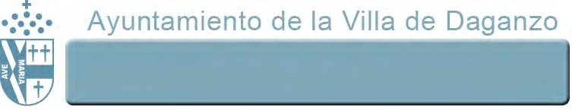
SOLICITUD PLAZA DE JUEZ DE PAZ SUSTITUTO
Nombre o Razón Social
Apellido 1
Apellido 2
N.I.F./ C.I.F.
Tlf. Contacto
E-mail
Domicilio
C.P.
Municipio
Provincia
Nombre o Razón Social
Apellido 1
Apellido 2
N.I.F./ C.I.F.
Tlf. Contacto
E-mail
Domicilio
C.P.
Municipio
Provincia
Telemática. (Sólo usuarios dados de alta en la Sede Electrónica del Ayuntamiento de Daganzo)
Correo Certificado
Domicilio
C.P.
Municipio
Provincia
Notificación
Representante
Interesado

ADJUNTA:
.-Fotocopia DNI
.-Certificado de antecedentes penales.
.-Declaración expresa de no estar incursa en causa de incapacidad y de incompatibilidad exigidas en la ley.
.-Curriculo personal, haciendo referencia a su ocupación y trabajos actuales, así como si es o no funcionario o empleado de alguna administración pública, o si está afiliado o no a algún partido político o sindicato y si está o no colegiado como abogado o procurador, en su caso.

Espacio reservado para la firma
Firmar

El Ayuntamiento de Daganzo de Arriba, responsable del tratamiento, le informa de que los datos aportados en su solicitud, así como la información adicional que pueda aportar con ella y durante la tramitación de su solicitud serán tratados con la finalidad de gestionar su solicitud, petición de inscripción, reclamación o denuncia. La base de legitimación del tratamiento es el ejercicio de las funciones públicas que tiene asignadas el Ayuntamiento, el cumplimiento de la legislación aplicable, el interés legítimo del Ayuntamiento y, en su caso, su consentimiento al realizar la solicitud y facilitar los datos requeridos
Los datos solicitados son necesarios para atender su solicitud, reclamación o denuncia
Los datos serán conservados el tiempo necesario para atender su solicitud, reclamación o denuncia y las acciones que pudieran derivarse de ellas de acuerdo con la normativa vigente, Los datos podrán ser conservados con fines históricos y de archivo general
Los datos podrán ser cedidos a otros organismos públicos competentes en la materia en cumplimiento de la normativa vigente. Asimismo, podrán ser publicados en el Portal de Transparencia del Ayuntamiento en cumplimiento de la Ley 19/2013 de Transparencia, Acceso a la información Pública y Buen Gobierno.
Podrá ponerse en contacto con nuestro Delegado de Protección de Datos para cualquier duda que tenga referida al tratamiento de sus datos de carácter personal en la siguiente dirección dpd@ayto-daganzo.org
Ud. podrá ejercitar los derechos de Acceso, Rectificación, Cancelación, Portabilidad, Supresión o, en su caso, Oposición. Para ello, podrá dirigirse al Ayuntamiento en la siguiente dirección Plaza de la Villa, 1 especificando el derecho que solicita, acompañando de documento identificativo (DNI, Pasaporte..) En caso de que actuara mediante representante, legal o voluntario, deberá aportar también documento que acredite la representación y documento identificativo del mismo.
Asimismo, en caso de considerar vulnerado su derecho a la protección de datos personales, podrá dirigirse a la Agencia Española de Protección de Datos (www.agpd.es).

Pza. de la Villa nº 1. 28814 Daganzo de Arriba (Madrid). Tlf.: 91 884 52 59. Fax: 91 884 52 92 www.ayto-daganzo.org
Imprimir
Guardar
Enviar por email

